

Les langues unissent”, il est donc d’autant plus symbolique la journée européenne des langues soit célébré la même semaine que la journée internationale de la Paix (21 septembre).
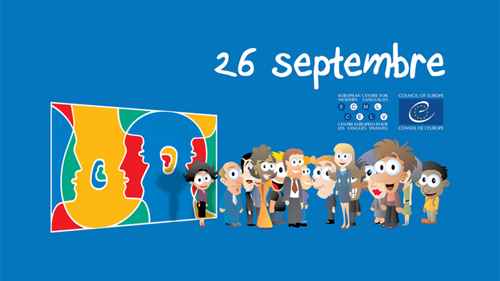

Au lycée, tu peux apprendre et parler Anglais, Espagnol, Allemand, italien et la LSF… sans oublier le Latin et le Grec !
WELCOME · WILLKOMMEN · BIENVENIDOS · BENVENUTI · SALVETE
